胜利路街道：人大代表在行动，志愿服务显担当

华龙区人大农工委主任李俊峰身穿“红马甲”，到胜利路街道绿景社区参加环境整治志愿服务活动，充分发挥人大代表示范引领作用，进一步提升广大群众爱护环境意识，以实际行动彰显人大代表履职风采。

9月6日，人大代表李俊峰深入社区宣传环保和垃圾分类知识，发放宣传资料。

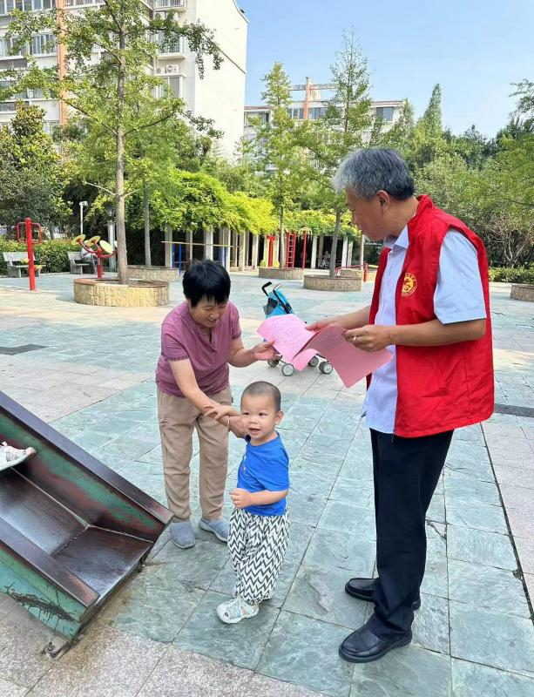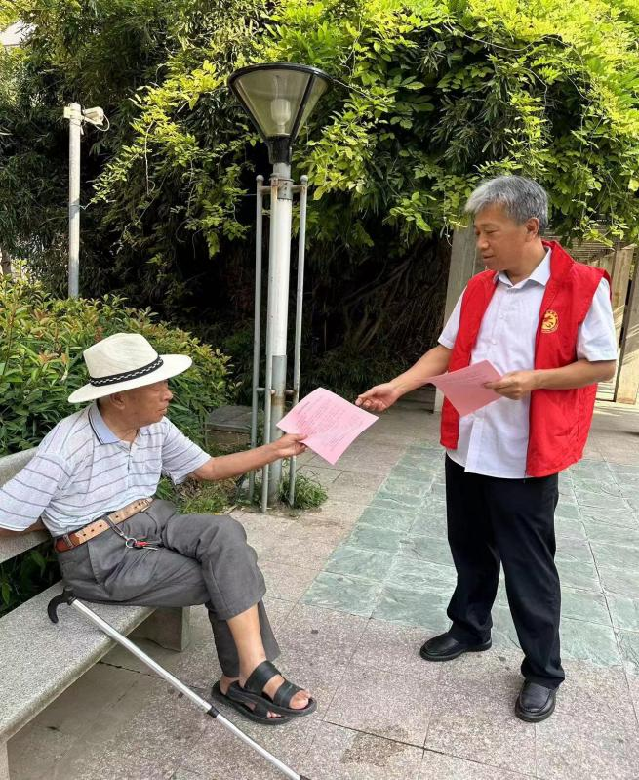随后与其他志愿者一同参与到垃圾杂物清理上来，手拿扫帚、垃圾袋等工具，对社区进行“拉网式”清理，清扫、捡拾隐匿在草丛、角落、缝隙中的烟头、废纸、瓶盖、包装袋等，积极做环境保护的宣传者和践行者。

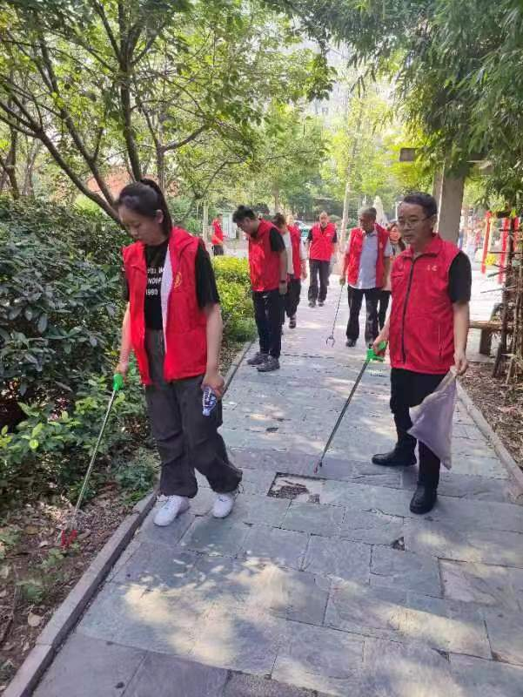

将人大代表与志愿服务者统一融合进行履职服务，是充分发挥基层人大工作的一种有力探索，充分彰显人大代表情系民生、为民解忧的情怀。下一步，胜利路街道人大工委将积极动员辖区人大代表常态化开展“红马甲”志愿服务活动，亮出人大代表身份，展示人大代表形象，与群众共同维护良好的公共环境卫生秩序。